«Бруно»
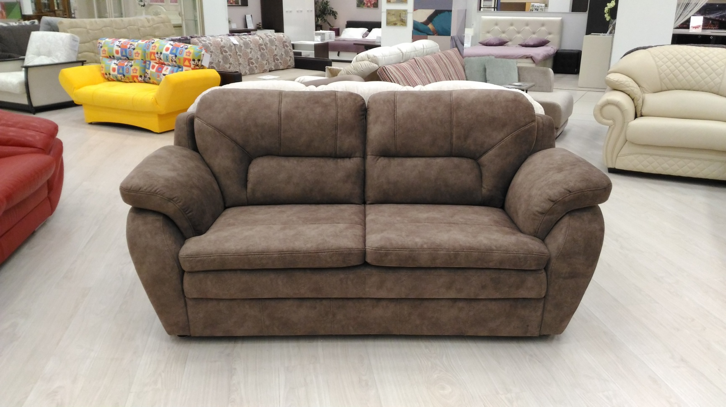
Материалы, используемые для изготовления каркаса: Фанера, ДВП, ДСП, ХДФ картон, брус (сосна).
Механизм трансформации: «Высоковыкатной»
Опора сидения: металлокаркас, металлическая змейка с клипсами.
Мягкие элементы: сидушка (цельная, не съемная) – ППУ повышенной жесткости (HL2545) ППУ, Холкон.
сидушка (съемная) – высокоэластичный (HS3030) ППУ, Холкон
Дельфин – ППУ повышенной жесткости (HL2545) ППУ, Холкон
Подлокотники – ППУ повышенной мягкости (HS2012), Холкон.
Спинка – полиэфирный наполнитель (аэропух), спанбонд
Выкатная может выполняться в логотипной ткани (Мебельная фабрика) или в основной ткани (внимание!!! цена дивана в прайсе выделена отдельной строкой с подгонкой выкатной). Чем дороже цена основной ткани, тем разница в цене между исполнением выкатной увеличивается.
Опоры:
Передние: бук. Цвет опор: венге или шоколад.
Задние: пластмассовые с резиновым наконечником.
Модель разбирается: можно снять подлокотники можно вынуть мех-м, предварительно сняв стяжку с нижней части дивана и открутив болты рычагов подголовника.

Бруно диван (Д3тр)
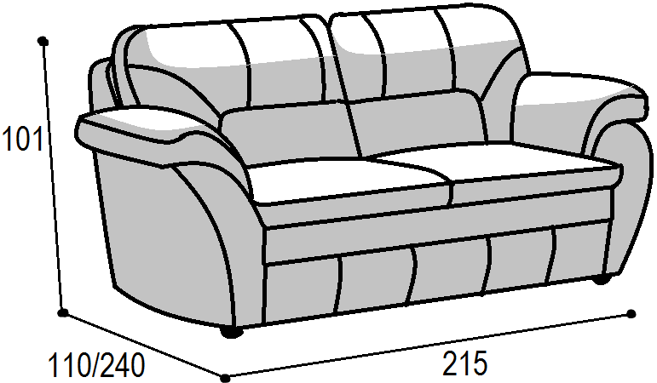 |  |  | Механизм "Высоковыкатной"  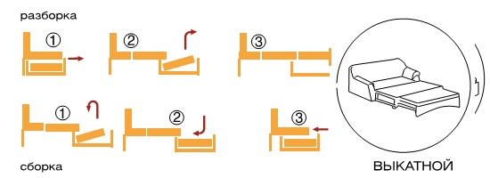  спальное место перпендикулярно спинке
Габаритные размеры |  |  | Размеры спального места |  |  | Дополнительно
Глубина  (см) | Ширина  (см) | Высота  (см) | Глубина  (см) | Ширина  (см) | Высота  (см) | Глубина со сп. местом (см) | Высота/глубина  сиденья(см) | м3, кг
110 | 215 | 101 | 190 | 144 | 40 | 240 | 50/62 | 2,4 м3  кг*
● Габаритные размеры каждого модуля могут иметь отклонения ±2см.

Бруно секция 3 тр (C3тр)
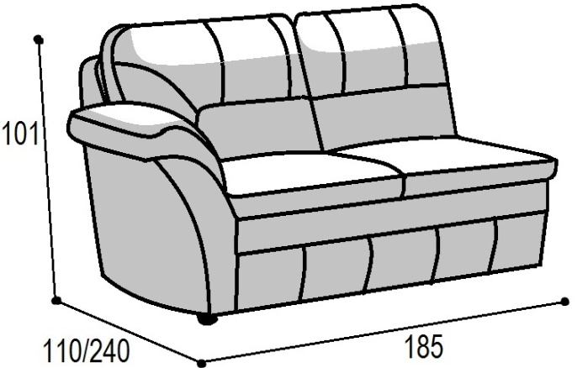 |  |  | Механизм "Высоковыкатной"  спальное место перпендикулярно спинке
Габаритные размеры |  |  | Размеры спального места |  |  | Дополнительно
Глубина  (см) | Ширина  (см) | Высота  (см) | Глубина  (см) | Ширина  (см) | Высота  (см) | Глубина со сп. местом (см) | Высота/глубина  сиденья(см) | м3, кг
110 | 185 | 101 | 190 | 144 | 40 | 240 | 50/62 | 2,05 м3  кг*
● Габаритные размеры каждого модуля могут иметь отклонения ±2см.

Бруно секция с ящиком 78 (Ся78)
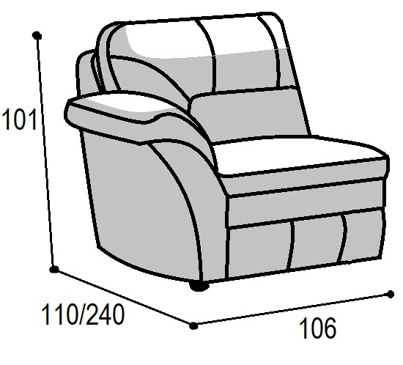
Габаритные размеры |  |  | Размеры спального места |  |  | Дополнительно
Глубина  (см) | Ширина  (см) | Высота  (см) | Глубина  (см) | Ширина  (см) | Высота  (см) | Глубина со сп. местом (см) | Высота/глубина  сиденья(см) | м3, кг
110 | 106 | 101 | - | - | - | - | 50/62 | 1,2 м3  кг*
● Габаритные размеры каждого модуля могут иметь отклонения ±2см.

Бруно угловая тумба (Ут)
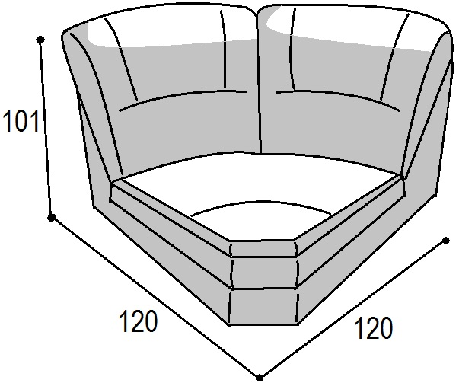
Габаритные размеры |  |  | Размеры спального места |  |  | Дополнительно
Глубина  (см) | Ширина  (см) | Высота  (см) | Глубина  (см) | Ширина  (см) | Высота  (см) | Глубина со сп. местом (см) | Высота/глубина  сиденья(см) | м3, кг
120 | 120 | 101 | - | - | - | - | 50/62 | 1,5 м3  кг*
● Габаритные размеры каждого модуля могут иметь отклонения ±2см.

Бруно оттоманка (Отт)
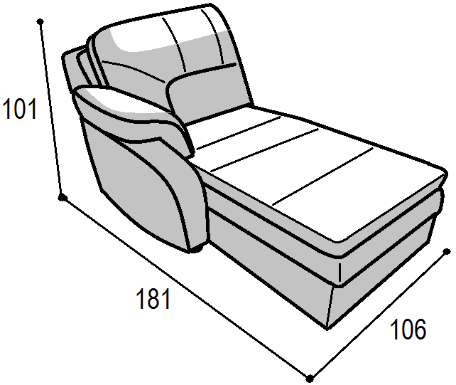
Габаритные размеры |  |  | Размеры спального места |  |  | Дополнительно
Глубина  (см) | Ширина  (см) | Высота  (см) | Глубина  (см) | Ширина  (см) | Высота  (см) | Глубина со сп. местом (см) | Высота/глубина  сиденья(см) | м3, кг
181 | 106 | 101 | - | - | - | - | 50/140 | 1,94 м3  кг*
● Габаритные размеры каждого модуля могут иметь отклонения ±2см.

Бруно кресло
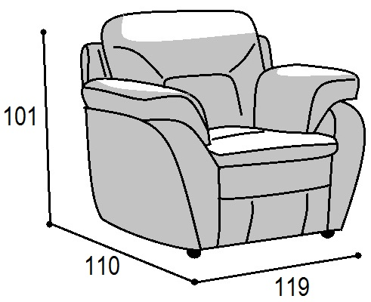
Габаритные размеры |  |  | Размеры спального места |  |  | Дополнительно
Глубина  (см) | Ширина  (см) | Высота  (см) | Глубина  (см) | Ширина  (см) | Высота  (см) | Глубина со сп. местом (см) | Высота/глубина  сиденья(см) | м3, кг
110 | 119 | 101 | - | - | - | - | 50/62 | 1,32 м3  кг*
● Габаритные размеры каждого модуля могут иметь отклонения ±2см.

